**ĐỒ ÁN CUỐI KỲ**

**Phân công công việc & tiến độ**

|  |  |  |  |  |  |
| --- | --- | --- | --- | --- | --- |
| **No.** | **Công việc** | **Duration (days)** | **Assign To** | **% Finished** | **Note** |
|  | **Tìm hiểu sở bộ & đăng ký đồ án** |  |  |  |  |
|  | **Tìm hiểu công nghệ liên quan** |  |  |  |  |
| **I. VIẾT BÁO CÁO** | | | | | |
|  | **Chướng 1 – Hiện trạng** |  |  |  |  |
|  | **1.1. Hiện trạng tổ chức** |  |  |  |  |
|  | **1.2. Hiện trạng tin học** |  |  |  |  |
|  | **1.3. Hiện trạng nghiệp vụ** |  |  |  |  |
|  | **Chương 2: Phân tích** |  |  |  |  |
|  | **2.1.** |  |  |  |  |
|  | **2.2.** |  |  |  |  |
|  | **2.3.** |  |  |  |  |
|  | **Chương 3: Thiết kế** |  |  |  |  |
|  | **3.1.** |  |  |  |  |
|  | **3.2.** |  |  |  |  |
|  | **3.3.** |  |  |  |  |
|  | **3.4** |  |  |  |  |
|  | **Chương 4: Cài đặt** |  |  |  |  |
|  | **4.1.** |  |  |  |  |
|  | **4.2.** |  |  |  |  |
|  | **4.3** |  |  |  |  |
|  | **Chương 5: Kiểm thử** |  |  |  |  |
|  | **Chương 6: Kết luận** |  |  |  |  |
|  | **Tài liệu tham khảo** |  |  |  |  |
| **II. LẬP TRÌNH** | | | | | |
|  | **Module 1** |  |  |  |  |
|  | **Module 2** |  |  |  |  |
|  | **Module 3** |  |  |  |  |
|  | **Module …** |  |  |  |  |
| **III. KIỂM THỬ** | | | | | |
|  | **Module 1** |  |  |  |  |
|  | **Module 2** |  |  |  |  |
|  | **Module 3** |  |  |  |  |
|  | **Module …** |  |  |  |  |
| **IV. NỘP BÁO CÁO TIẾN ĐỘ & SẢN PHẨM…** | | | | | |
|  | **Nộp lần 1** |  |  |  |  |
|  | **Nộp lần 2** |  |  |  |  |
|  | **Nộp lần 3** |  |  |  |  |
|  | **Nộp lần …** |  |  |  |  |

**Chương 1: Hiện trạng**

* 1. **Hiện trạng tổ chức**
  2. **Hiện trạng nghiệp vụ (chức năng & phi chức năng)**
     + - Tên công việc: Phần mềm quản lý tiệc cưới.
       - Biểu mẫu liên quan: biểu mẫu danh sách cưới, biểu mẫu đặt tiệc cưới, biểu mẫu danh sách tiệc cưới, biểu mẫu hóa đơn thanh toán, báo cáo danh số.
       - Quy định liên quan:
         * Có 5 loại sảnh CA, B, C, D, E. Với đơn giá bàn tối thiểu tương ứng là 1 triệu đồng, 1 triệu 1 trăm đồng, 1 triệu 2 trăm đồng, 1 triệu 4 trăm đồng, 1 triệu 6 trăm đồng.
         * Chỉ nhận tiệc khi sảnh chưa có người đặt ( tương ứng với ngày và ca). Có 2 ca trưa, tối. Ngoài ra, có 20 dịch vụ và 100 món ăn.
         * Đơn giá thanh toán các dịch vụ được tính theo đơn giá trong phiếu đặt tiệt cưới. Ngày thanh toán trùng với ngày đặt tiệc, thanh toán trễ phạt 1%/ ngày.
       - Người dùng có thể thay đổi các quy định:
         * Thêm, bớt và cập nhập các loại sảnh và đơn giá tương ứng.
         * Thay đổi, cập nhật lại các loại ca, dịch vụ, món ăn.
         * Sử dụng hay không sử dụng quy định phạt :
       - Người thực hiện : các thành viên trong nhóm Trần Hoàng Phương, Nguyên Lê Nhân, Võ Anh Tuấn , Đào Duy Khang.
       - Tần suất thực hiện : Hằng tuần.
       - Thời điểm thực hiện : Khi các thành viên có thời gian rãnh.
       - Cách thực hiện: đọc và tìm tài liệu, vấn đáp với nhau và tìm kiếm thông tin .
  3. **Hiện trạng tin học (phần cứng, phần mềm, con người)**
     + - Phần cứng : Laptop, máy tính.
       - Phần mềm: SQL sever, visual studio.
       - Con người : Các thành viên trong nhóm

**Chương 2: Phân tích**

1. **Lược đồ phân chức năng (FDD)**
2. **Lược đồ FDD**

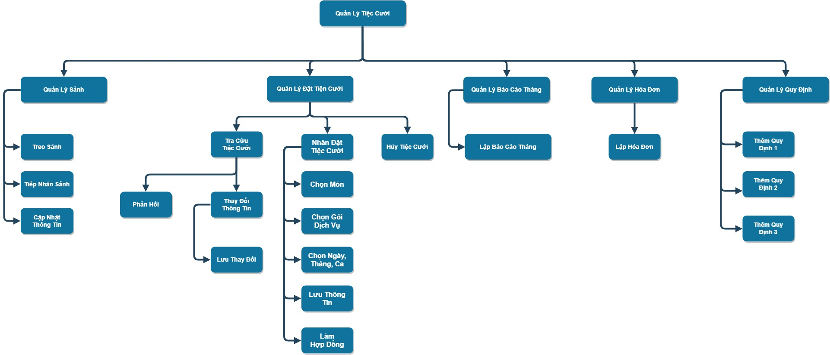

1. **Bảng giải thích/mô tả các chức năng**

* **Quản lý sảnh:**

**Treo sảnh:** Thông báo sảnh tạm ngưng hoạt động vì một lí dó nào đó(sẽ nằm trong phần ghi chú).

**Cập nhật thông tin:** cho phép cập nhật các thông tin liên quan đên sảnh như giá tiền, số lượng bàn.

**Tiếp nhân sảnh:** thêm sảnh vào danh sách sảnh đã được đặt với thông tin số lượng bàn, đơn giá bàn, loại sảnh và những ghi chú đặc biệt.

**Quản lý đặt tiệc cưới:**

**Nhận đặt tiệc cưới:**

**Chọn món:** chọn món ăn cho tiệc cưới.

**Chọn gói dịch vụ:** chọn các loại dịch vụ để phù hợp với tiệc cưới.

**Chọn ngày, tháng, ca:** chọn ngày, tháng và ca cho phù hợp với yêu cầu khách hàng mà không trùng với các tiệc cưới khác.

**Lưu thông Tin:** lưu thông tin đặt tiệc cưới để chuẩn bị lập hợp đồng với khách hàng.

**Làm hợp đồng:** In hợp đồng gồm các nội dung của tiệc cưới cùng như số tiệc phải đặt cộc, đồng thời in luôn hóa đơn biên nhận tiền đặt cộc thành hai bản. Một cho khách hàng, một cho kế toán để thống kê.

**Tra cứu tiệc cưới:**

**Phản hồi:** Phản hồi lại thông tin cho khách hàng theo thông tin khách hàng yêu cầu.

**Thay đổi thông tin:** Cho phép thay đổi thông tin tiệt cưới sau khi tra cứu. Sau đó hủy hợp đồng củ và làm lại hợp đồng mới(Lưu ý:thay đổi chỉ được phép trong 1 tuần kể từ ngày làm hợp đồng). Các công đoạn thay đổi giống như công đoạn làm hợp đồng.

**Hủy tiệc cưới:** Hủy tiệc cưới theo yêu cầu của khách hàng hoạt quá hạng hợp đồng.

**Quản lý báo cáo tháng:**

**Lập báo cáo tháng:** Lập báo cáo doanh số theo háng của nhà hàng từ các dữ liệu tiệc cưới trong 1 tháng.

**Quản lý hóa đơn:**

**Lập hóa đơn:** lập hóa đơn thanh toán cho các dịch vụ đã chọn mà hai bên đã thống nhất trong hợp đồng, đồng thời trả lại tiền đặt cộc.

**Phạt:** Áp dụng phạt đổi với khách hàng vi phạm quy định hợp đồng, số tiền phạt sẽ được liệt kê trong hóa đơn thanh toán.

**Quản lý quy định:**

**Thêm quy định:** Thêm các quy định nêu có sự thay đổi.

**Xóa quy định:** Xóa những quy định không phù hợp.

**Sữa quy định:** Sữa đổi các quy định để phù hợp hơn.

1. **Đặc tả và Mô hình hóa nghiệp vụ (DFD Model)**
   * + - * **Quản Lý Đặt Tiệc:**

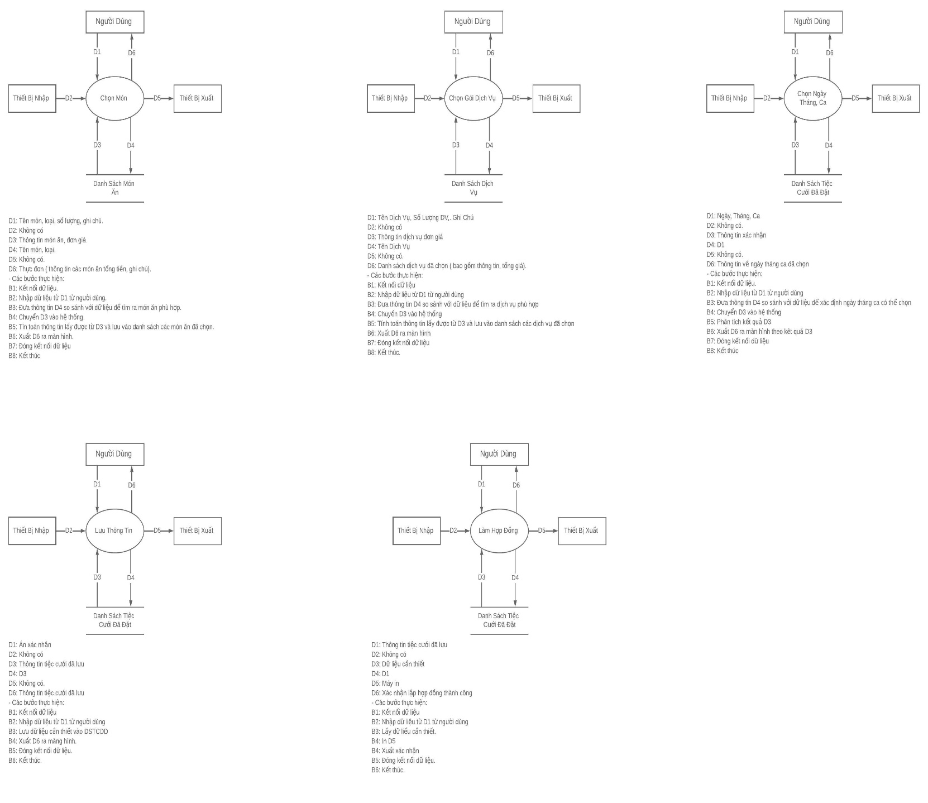

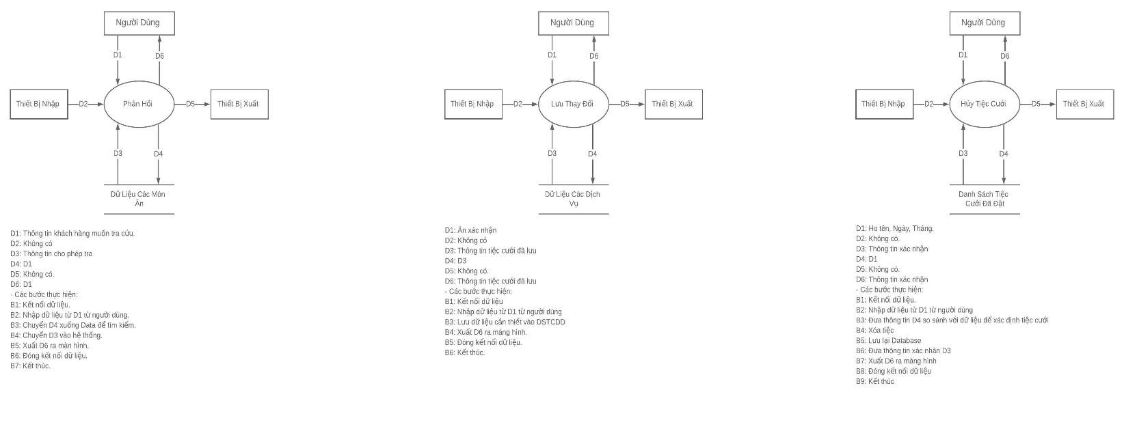

* + - * + **Quản Lý Sảnh:**

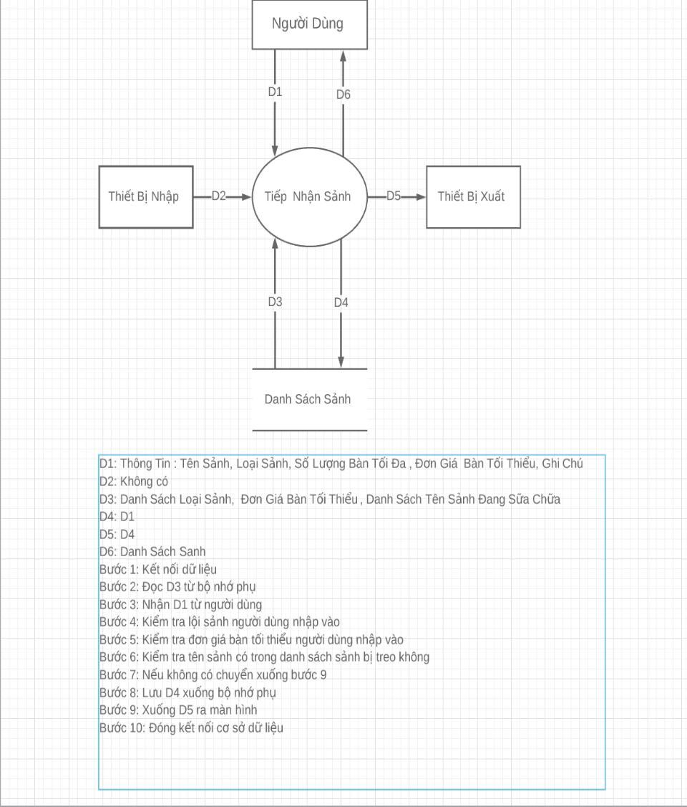

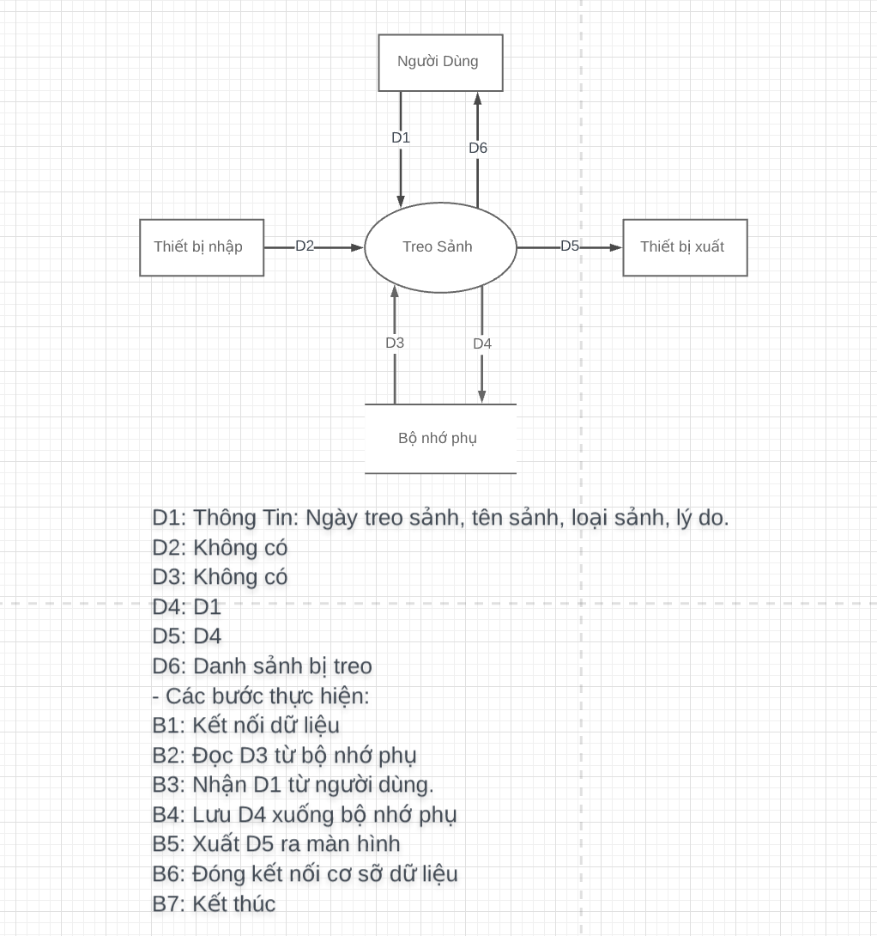

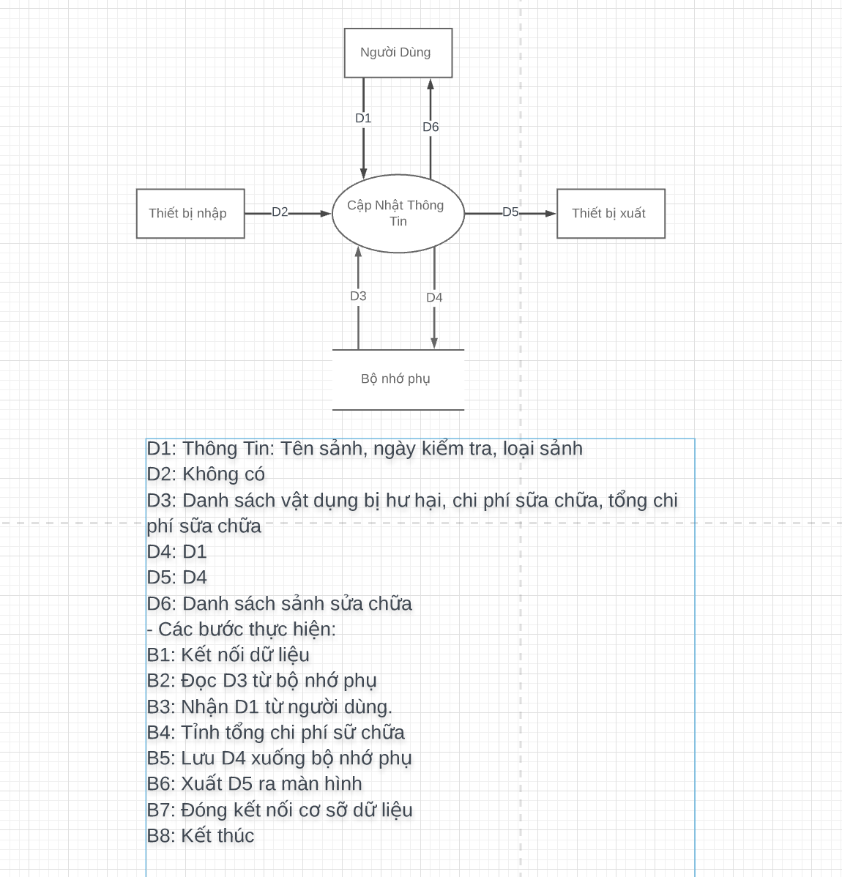

* + - * + **Quản Lý Báo Cáo Tháng:**
        + **Quản Lý Hóa Đơn:**
        + **Quản Lý Quy Định:**

1. **Mô hình hóa dữ liệu (ERD Model)**
2. **Sơ đồ lớp ở mức phân tích (Class diagram)**

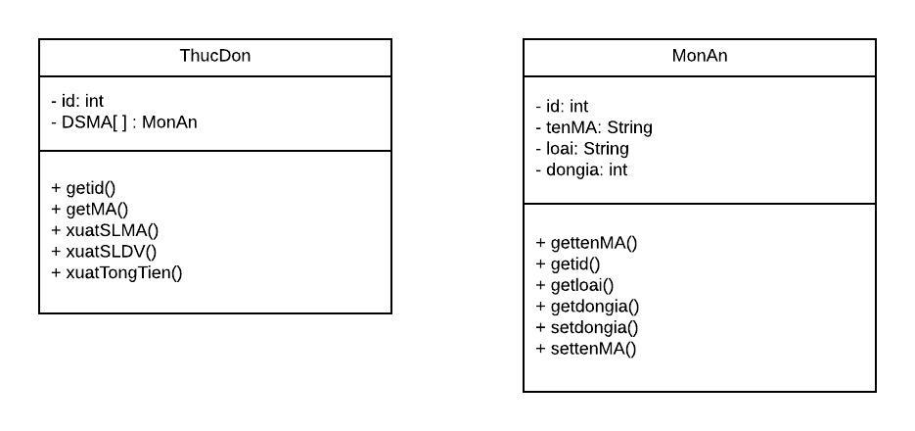

**Chương 3: Thiết kế**

1. Thiết kế kiến trúc
   1. Mô hỉnh tổng thể kiến trúc
   2. Danh sách các componet/Package
   3. Giải thích tương tác/giao tiếp giữa các components
2. Thiết kế lớp – Sơ đồ lớp ở mức thiết kế
3. Thiết kế giao diện
   1. Sơ đồ liên kết màn hình
   2. Danh sách màn hình & mô tả chức năng từng màn hình
   3. Mô tả xử lý sự kiện từng màn hình
4. Thiết kế dữ liệu (RD – Relationship Diagram – Mô hình quan hệ)
   1. Sơ đồ RD cả hệ thống
   2. Giải thích từng bảng, kiểu dữ liệu
   3. Khóa & rang buộc toàn vẹn
   4. Thiết kế dữ liệu mức vật lý

**Chương 4: Cài đặt**

1. Công nghệ sử dụng
2. Vấn đề khi cài đặt
3. Mô tả giải pháp & kỹ thuật

**Chương 5: Kiểm thử**

**Chương 6: Kết luận**

**Tài liệu tham khảo**